**Crear nuevo bloque WordPress**

**Plugin:**



**Construimos la distribución del bloque:**

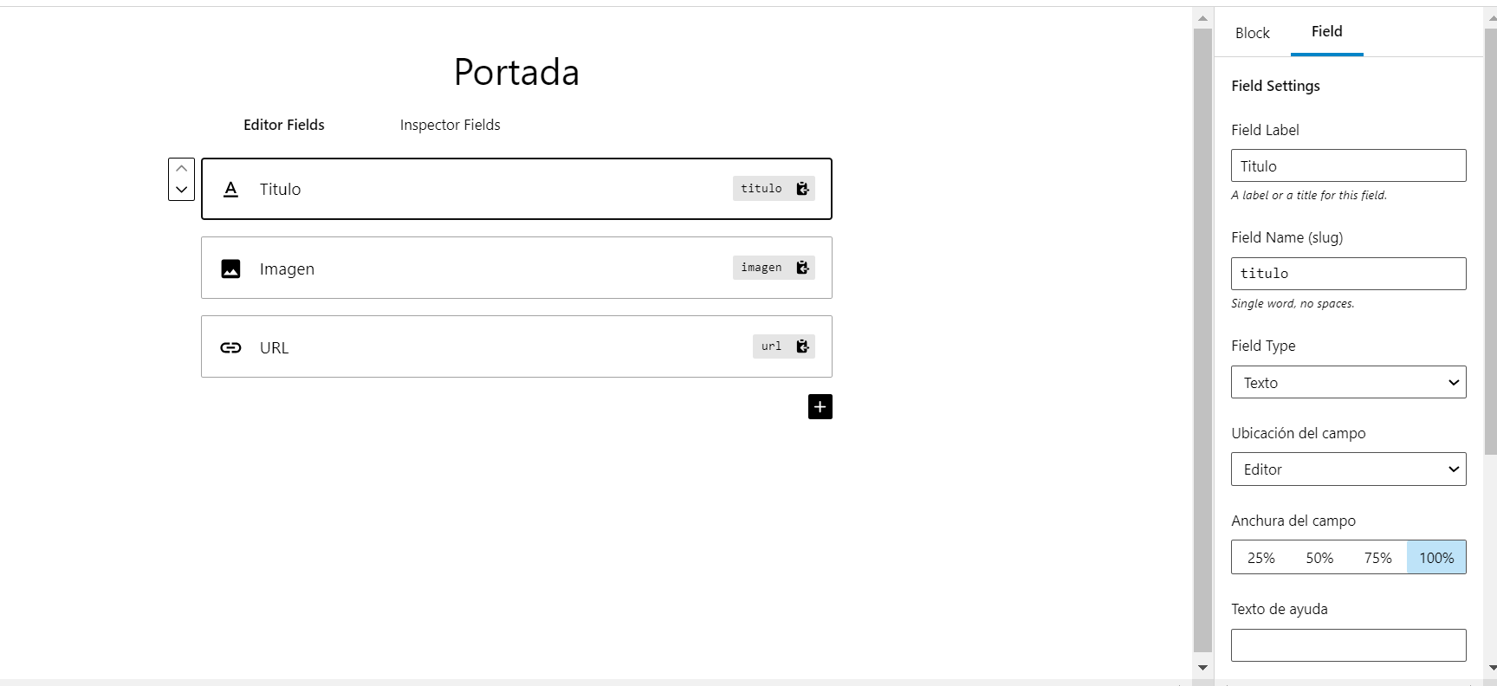

**Template editor para crear el html del bloque**

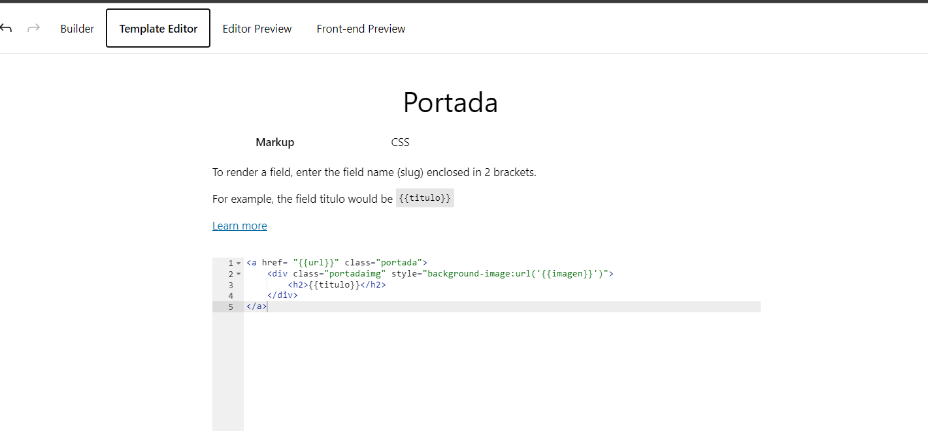

**Apartado de CSS del template editor para dar estilos**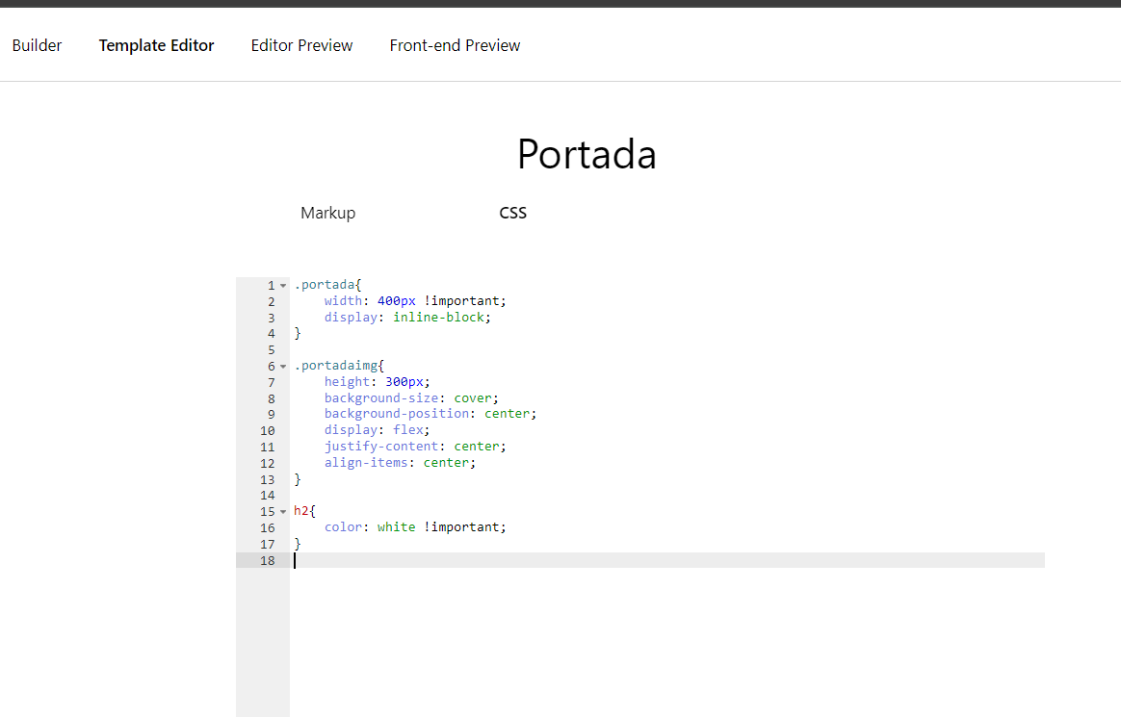

**Añadimos a la página el bloque con el nombre portada**

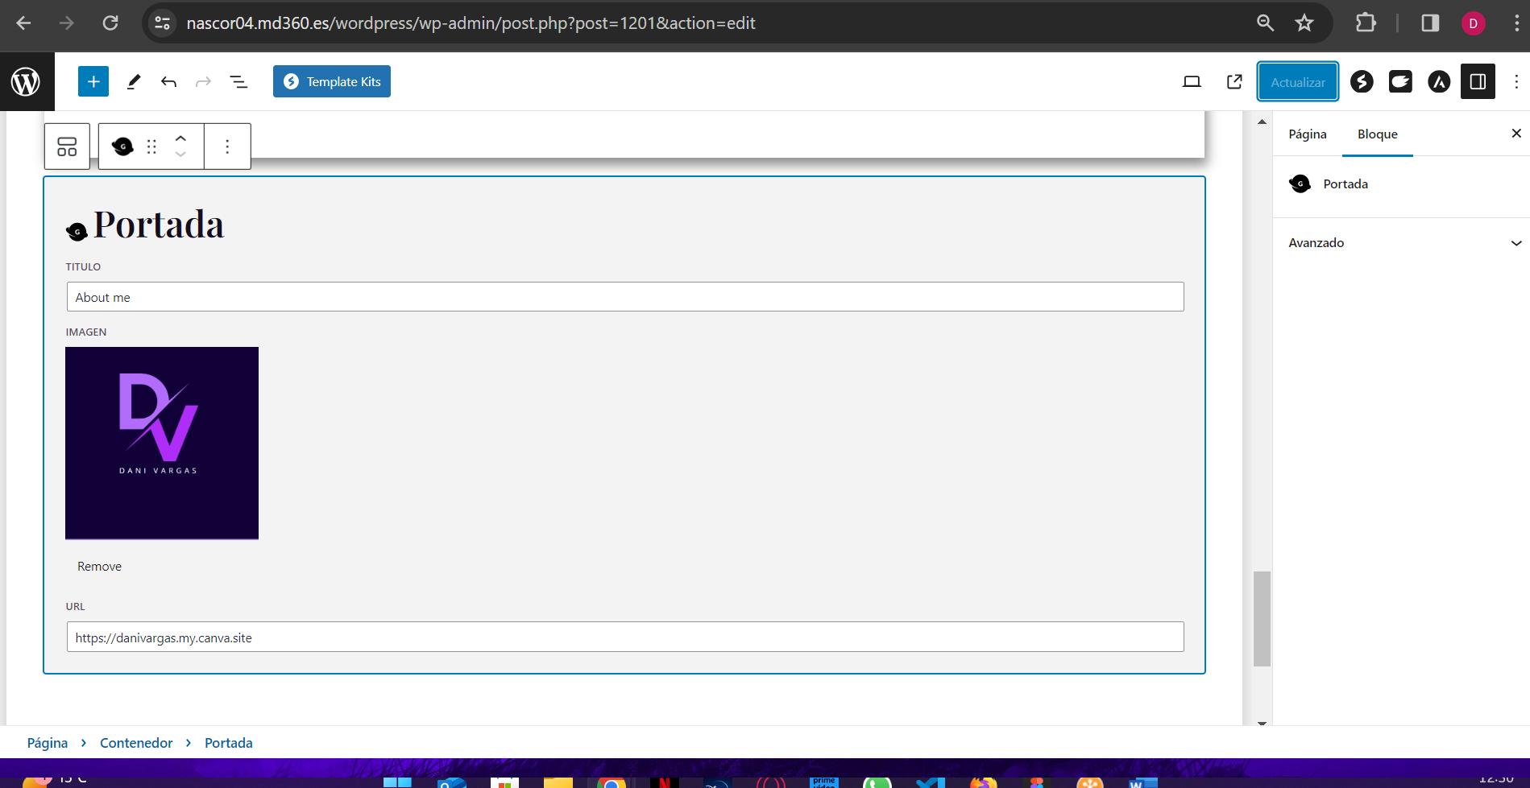

**Resultado:**

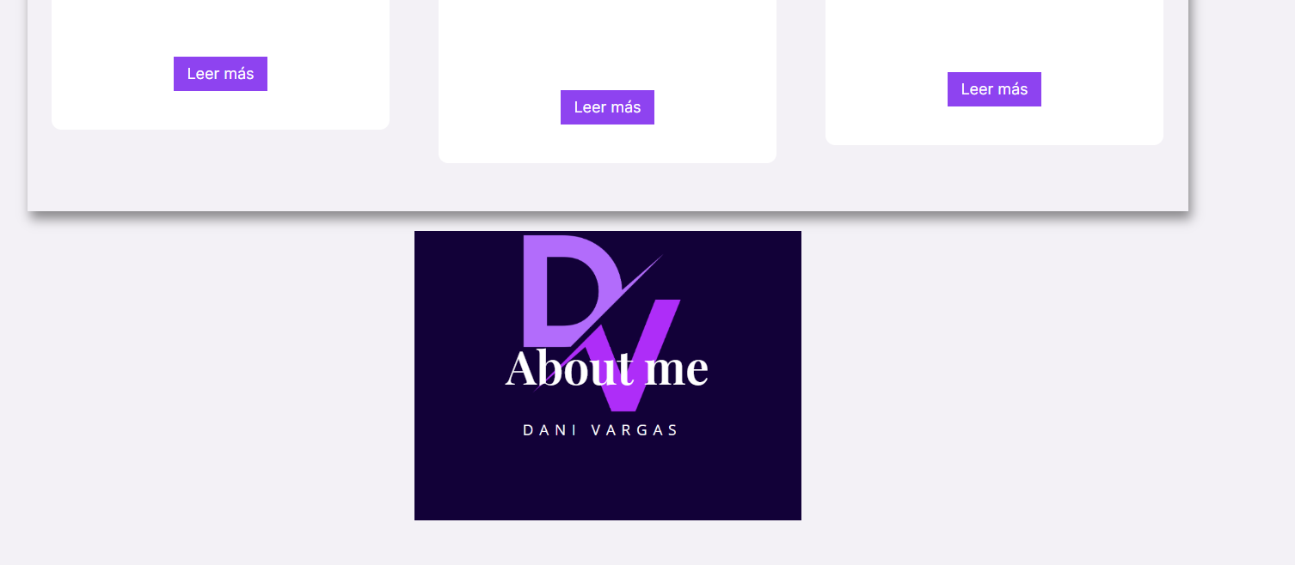

**Al clickar lleva a la página de Canva.**